Краткосрочный план урока
Раздел
Ф.И.О. | Файль Галина Ивановна
дата
класс | Количество присутствующих |  |  | Количество отсутствующих
Тема урока | Строение и функции нефрона. Ультрафильтрация. Абсорбция и избирательная реабсорция. Состав мочи. Причины фильтрации и обратной фильтрации.
Цели обучения в соответствии с учебной программой | 9.1.5.1 - описывать строение и функцию нефрона;  9.1.5.2 - описывать процессы фильтрации и образования мочи.
Цели урока | - изучать строение нефрона;  - описывать два этапа образования мочи, сравнивать их;  - выявлять взаимосвязь строения и функций нефрона;  - прогнозировать последствия прекращения процесса фильтрации и реабсорбции.
Критерии оценивания | - раскрывают сущность понятия «нефрон», описывают его строение;  - описывают два этапа образования мочи, сравнивают их;  - выявляют взаимосвязь строения и функций нефрона;  - моделируют ситуацию прекращения процесса фильтрации и реабсорбции.
Уровень мыслительных навыков | Знание, применение, навыки высокого порядка (анализ, синтез)
Ход
Этап урока/время | Действия педагога | Действия ученика | Действия ученика с ООП | Оценивание | Ресурсы
Начало Организационный момент. 5 минут | Приветствие, эмоциональный настрой.  -Здравствуйте, те, кто родился зимой! (те, кто родился зимой, здороваются и садятся)  - Здравствуйте, те, кто родился летом! (те, кто родился летом, здороваются и садятся)  - Здравствуйте, те, кто родился весной! (те, кто родился весной, здороваются и садятся)  - Здравствуйте, те, кто родился осенью! (те, кто родился осенью, здороваются и садятся)  - Ещё раз, все, здравствуйте!  - Здороваться - это желать здоровья!  Я желаю, чтобы во все времена года у вас было отличное здоровье и мы могли дружно общаться и выполнять работу.  Вступительное слово, определение темы урока, постановка цели.  Обмен веществ – сложный биологический процесс, важную роль в котором играет процесс выделения. Какие органы принимают участие в процессах выделения? (Кишечник, легкие, почки, кожа)  Какое отношение имеют данные предметы к теме урока? О каком органе выделения пойдёт речь на уроке? (Приложение 1)  Актуализация знаний.  Повторение изученного в 8 классе. Осуществляется через групповое дифференцированное задание «Мысли вслух».  - Что изображено на рисунках под цифрами от 1-14?  - Как устроены почки?  Проблемные вопросы:  - При нарушении работы почек через 5-6 дней происходит сильное отравление организма и человек может погибнуть. Почему это происходит, ведь в организм не попадали никакие яды? | Отвечают на вопросы.  Определяют тему урока.  Ученики по рисунку описывают строение выделительной системы, называют все органы | Отвечает на вопросы.  Определяет тему урока.  Ученик работает с поддержкой одноклассника  По рисунку определяет основные органы (2,4,5,6) | Одобрение, эмоциональная поддержка  Одобрение, корректировка ответов. | (Презентация). https://znanio.ru/media/prezentatsiya_metapredmetnyj_podhod_na_urokah_biologii i_himii-352839  (Презентация)  https://tochka-py.ru/mustknow/7792.php  https://znanio.ru/media/prezentatsiya_po_biologii_na_temu_mochevydelitelnaya_sistema_cheloveka_biologiya_8_klass-28500
Середина урока  25 мин | 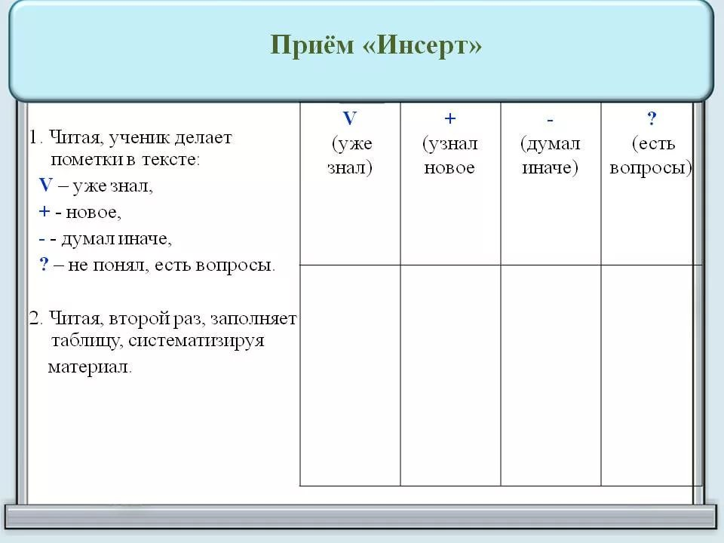  Знал раньше – приводят сведения раннего знания содержания текста  Новая информация – записывают новую информацию  Противоречит моему представлению – записывают информацию, противоречащую раннему представлению  Хочу знать – отражают вопросы, на которые хотел бы получить ответы  Дескрипторы:  -полностью усваивают материал текста, выделяют главную мысль  - обсуждают текст  - делятся информацией друг с другом  Работа в паре.  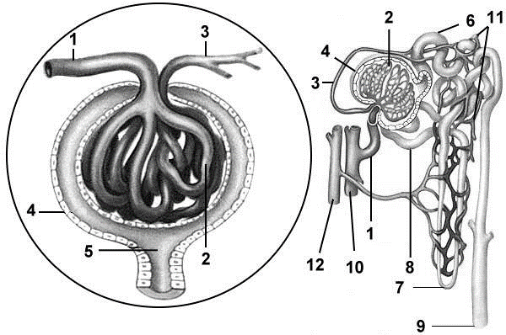  - Что изображено под числами 1–12?  - Какой диаметр больше, у вносящей клубочковой артерии или у выносящей клубочковой артерии?  - Куда вливается первичная моча?  - Каково количество первичной мочи за сутки?  - Где происходит обратное всасывание?  Дескрипторы:  - по рисунку обсуждают строение выделительных органов, строение нефрона;  - выявляют взаимосвязь между строение и функцией нефрона;  - описывают процессы образования первичной и вторичной мочи.  Групповая работа  Задание на функциональную грамотность:  Внимательно рассмотрите строение нефрона и диаграммы продуктов выделения коровы и крысы.  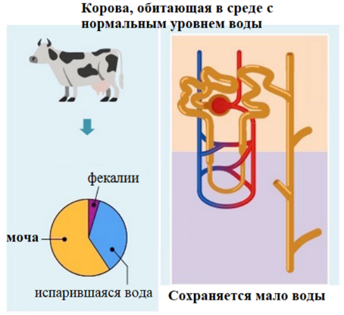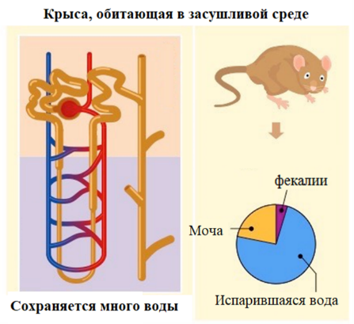  - В чем причина того, что длина нефрона коровы и крысы различна?  - Почему у коров и крыс разный объем выделяемой мочи?  - Согласен ли ты с утверждением, что у организмов с меньшим размером тела нефрон длинный? Почему?  - Каково значение этой адаптации для крысы? Сделай выводы.  Дескрипторы:  - анализируют рисунок, находят отличия в строении нефрона коровы и крысы;  - сравнивают диаграммы, определяют причины разного объема выделяемой мочи;  - высказывают собственное мнение о строении нефрона организмов  разных размеров;  - выдвигает гипотезу о взаимосвязи строения нефрона и среды обитания;  - делает выводы.  Задание для учащегося с особыми образовательными потребностями:  Объясните содержание стихотворения, используя знания, полученные на уроке  Стихотворение Объяснения  Они как два больших боба  На связках закрепились,  У позвоночного столба  Уютно разместились.  Фильтруют почки нашу крови  С невиданным упрямством,  Чтобы во внутренней среде  Держалось постоянство.  Нефрон содержит капсулы,  Канальцы и клубочки.  Нефронов целый миллион  Содержат наши почки.  Проходит кровь через нефрон,  Каналец здесь решает,  Чему вернуться в организм,  А что он удаляет.  Мы смолоду должны учесть  Что нам всего дороже:  Беречь должны не только честь,  Но наши почки тоже.  Дескрипторы:  - На основе текста определяют месторасположение почек в организме.  - Определяют строение и функции почек.  - Описывают строение нефрона.  - Определяет два этапа мочеобразования.  - Определяет важность профилактики органов выделения | Учащиеся работают с учебником индивидуально, делают записи в тетрадь  Ученики работают в паре по рисункам. Задание №1  Деление учеников на группы  Выполняют задание на функциональную грамотность | Ученик работает с индивидуальным сокращенным, упрощенным текстом  Ученик с ООП работает с поддержкой одноклассника, выполняет задание с опорой на рисунок и текст учебника.  Ученик работает с индивидуальным заданием «Анализ стихотворе  ния» |  | (Презентация)  Учебник «Биология» 9 класс, Н.Г. Асанов, А.Р. Соловьева, Б.Т. Ибраимова, 2019 г стр. 80-81  (Приложение 1. Рабочий лист)  http://studentus.net/book/53-fiziologiya-s-osnovami-anatomii-cheloveka/118-152-stroenie-pochki.html  (Приложение 1. Рабочий лист)  https://tak-to-ent.net/load/458-1-0-20529  Индивидуальное задание для ученика с ООП  https://infourok.ru/razrabotka-uroka-stroenie-i-funkcii-pochek-5038901.html
Конец урока  10 мин | Уберите лишнее  № 1. Извитой каналец 2. Капиллярный клубочек 3. Петля Генли 4. Мочеточник 5. Лоханка 6. Капсула 7. Собирательная трубочка  Дескрипторы:  - определяют все части нефрона.  №2. Установите соответствие между структурными элементами и цифрами на рисунке и функциями нефрона:  Структура № структуры Выполняемая функция  А) приносящая артерия Б) собирательная трубочка В) извитой каналец Г) капиллярный клубочек Д) капсула нефрона - обхватывает клубочек - фильтрация крови - раебсорция - доставляет кровь в клубочек - отводит мочу в чашечку лоханки  структура А Б В Г Д  № на рисунке  выполняемая функция  №3 Проанализируйте состав плазмы, первичной и вторичной мочи. Установите, в чем отличие и опишите физиологическое значение этого.  Дискрипторы:  - Анализирует таблицу данных химического состава плазмы крови, первичной и вторичной мочи;  - Определяет отличия;  - Описывает физиологическое значение химического состава жидкостей.  Для учащегося с ООП  Выберите утверждения, которые можно сформулировать на основании анализа представленных данных.  - Мочевина служит конечным веществом распада белков.  - Во вторичной моче максимально возрастает содержание мочевины.  - Концентрация мочевой кислоты во вторичной моче в десять раз выше, чем в первичной моче.  - Содержание солей в конечной моче значительно уменьшается.  - Глюкоза при реабсорбции поступает в кровь.  Дескрипторы:  - Устанавливает продукт распада белков и его накопление во вторичной моче.  - Рассчитывает содержание мочевой кислоты.  - Анализирует данные таблицы.  Подведение итогов- ответ на проблемные вопросы. | Выполняют задания ФО  Анализируют таблицу, обсуждают результаты в группе | Выполняет задания ФО  Отвечает на поставленные вопросы по таблице | 2 балла  5 баллов  3 балла | (Приложение 1. Рабочий лист) Задание ФО  Стр.82 таблица учебника.
Рефлексия | 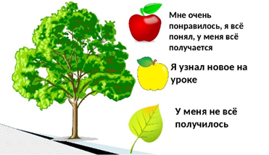  «Дерево успеха» | Ученики приклеивают стикеры и высказывают мнение об уроке и своей деятельности
Домашнее задание | П.18. стр.83. Синтез. Смоделируйте ситуацию прекращения процесса фильтрации и обратной фильтрации. Предположите все возможные негативные процессы нарушения каждого из них.

Ресурсы
Рабочий лист учащегося
ЗАДАНИЕ 1
- Что изображено под числами 1–12?
- Какой диаметр больше, у вносящей клубочковой артерии или у выносящей клубочковой артерии?
- Куда вливается первичная моча?
- Каково количество первичной мочи за сутки?
- Где происходит обратное всасывание?

Дескрипторы:
- по рисунку обсуждают строение выделительных органов, строение нефрона;
- выявляют взаимосвязь между строение и функцией нефрона;
- описывают процессы образования первичной и вторичной мочи.

ЗАДАНИЕ 2
Внимательно рассмотрите строение нефрона и диаграммы продуктов выделения коровы и крысы.
- В чем причина того, что длина нефрона коровы и крысы различна?
- Почему у коров и крыс разный объем выделяемой мочи?
- Согласен ли ты с утверждением, что у организмов с меньшим размером тела нефрон длинный? Почему?
- Каково значение этой адаптации для крысы? Сделай выводы.
Дескрипторы:
- анализируют рисунок, находят отличия в строении нефрона коровы и крысы;
- сравнивают диаграммы, определяют причины разного объема выделяемой мочи;
- высказывают собственное мнение о строении нефрона организмов
разных размеров;
- выдвигает гипотезу о взаимосвязи строения нефрона и среды обитания;
- делает выводы.
Задания для формативного оценивания
№1. Уберите лишнее:
Извитой каналец 2. Капиллярный клубочек 3. Петля Генли 4. Мочеточник 5. Лоханка 6. Капсула 7. Собирательная трубочка
Дескрипторы:
- называет все части нефрона.

№2. Установите соответствие между структурными элементами и цифрами на рисунке и функциями нефрона:
Структура | № структуры | Выполняемая функция
А) приносящая артерия  Б) собирательная трубочка  В) извитой каналец  Г) капиллярный клубочек  Д) капсула нефрона |  | - обхватывает клубочек  - фильтрация крови  - раебсорция  - доставляет кровь в клубочек  - отводит мочу в чашечку лоханки

структура | А | Б | В | Г | Д
№ на рисунке
выполняемая функция

№3 Проанализируйте состав плазмы, первичной и вторичной мочи. Установите, в чем отличие и опишите физиологическое знчение этого.
Дискрипторы:
  - Анализирует таблицу данных химического состава плазмы крови, первичной и вторичной мочи;
  - Определяет отличия;
  - Описывает физиологическое значение химического состава жидкостей.

Задание для учащегося с особыми образовательными потребностями

- Объясните содержание стихотворения, используя знания, полученные на уроке
Стихотворение | Объяснения
Они как два больших боба
На связках закрепились,
У позвоночного столба
Уютно разместились.
Фильтруют почки нашу крови
С невиданным упрямством,
Чтобы во внутренней среде
Держалось постоянство.

Нефрон содержит капсулы,
Канальцы и клубочки.
Нефронов целый миллион
Содержат наши почки.

Проходит кровь через нефрон,
Каналец здесь решает,
Чему вернуться в организм,
А что он удаляет.

Мы смолоду должны учесть
Что нам всего дороже:
Беречь должны не только честь,
Но наши почки тоже.

Дескрипторы:
- На основе текста определяют месторасположение почек в организме.
- Определяют строение и функции почек.
- Описывают строение нефрона.
- Определяет два этапа мочеобразования.
- Определяет важность профилактики органов выделения

- Выберите утверждения, которые можно сформулировать на основании анализа представленных данных.
- Мочевина служит конечным веществом распада белков.
- Во вторичной моче максимально возрастает содержание мочевины.
- Концентрация мочевой кислоты во вторичной моче в десять раз выше, чем в первичной моче.
- Содержание солей в конечной моче значительно уменьшается.
- Глюкоза при реабсорбции поступает в кровь.

Дескрипторы:
- Устанавливает продукт распада белков и его накопление во вторичной моче.
- Рассчитывает содержание мочевой кислоты.
- Анализирует данные таблицы.

Используемые источники:

- https://znanio.ru/media/prezentatsiya_metapredmetnyj_podhod_na_urokah_biologii i_himii-352839
- https://tochka-py.ru/mustknow/7792.php

- https://znanio.ru/media/prezentatsiya_po_biologii_na_temu_mochevydelitelnaya_sistema_cheloveka_biologiya_8_klass-28500
- Учебник «Биология» 9 класс, Н.Г. Асанов, А.Р. Соловьева, Б.Т. Ибраимова, 2019 г стр. 80-81
- http://studentus.net/book/53-fiziologiya-s-osnovami-anatomii-cheloveka/118-152-stroenie-pochki.html
- https://tak-to-ent.net/load/458-1-0-20529
- https://infourok.ru/razrabotka-uroka-stroenie-i-funkcii-pochek-5038901.html
- https://nsportal.ru/shkola/biologiya/library/2018/06/28/otkrytyy-urok-v-9-klasse-vydelenie-mochevydelitelnaya-sistema

